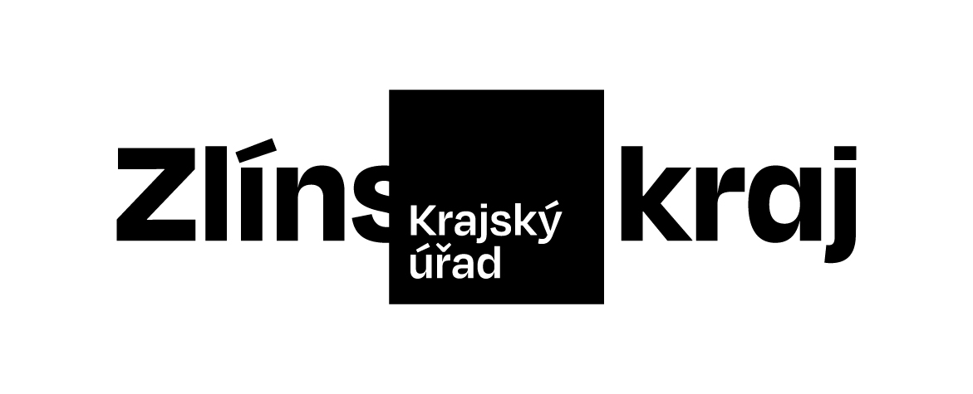 |  |  |  |  | Objednávka č. OBJ/1048/2022/KH
Odběratel: |  |  |  | Zlínský kraj
 |  |  |  | Odbor KH
 |  |  |  | Tř. Tomáše Bati 21
 |  |  |  | 761 90 Zlín
 |  |  |  | IČO: 70891320, DIČ: CZ70891320
Bankovní účet odběratele: |  |  |  | 2786182/0800
Dodavatel: |  |  |  | Filharmonie Bohuslava Martinů, o.p.s.
 |  |  |  | nám. T. G. Masaryka 5556
 |  |  |  | 76001 Zlín
 |  |  |  | IČO: 27673286
Bankovní účet dodavatele: |  |  |  | 35-4307300217/0100
Předpokládaná cena: |  |  |  | 160 000,00 Kč
Objednáváme u Vás podle platných zákonných směrnic o odběru, dodávce zboží a službách, tyto dodávky:
 | Hudební vystoupení FBM a Hradišťanu na koncertě Zlínského kraje dne 31.08.2022 na platformě 14|15 BAŤOVA INSTITUTU
Dodání do: 31.08.2022
Na faktuře uvádějte vždy následující:
• číslo této objednávky
• splatnost |  | 21 dnů | od data vystavení faktury
• naši objednávku, prosím, potvrďte razítkem, podpisem a přiložte k faktuře
Faktury, u kterých nebudou splněny shora popsané požadavky, budou dodavateli vráceny.
Místo, datum: |  |  |  | Zlín, 22.07.2022
Vystavil: |  |  |  | Zelíková Adéla Ing.
Razítko a podpis odběratele: …………………………………………
Razítko a podpis dodavatele: …………………………………………

